gn | GN | gn
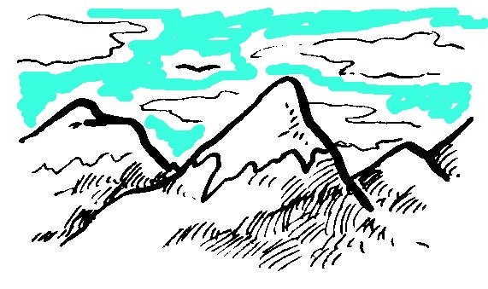

des montagnes
²de$ montagne$

